INDICAÇÃO Nº 316/2014

Sugere ao Poder Executivo Municipal cascalhamento na Rua Helio Caldas, no trecho próximo ao número 206, no bairro Cruzeiro do Sul.

Excelentíssimo Senhor Prefeito Municipal,

Nos termos do Art. 108 do Regimento Interno desta Casa de Leis, dirijo-me a Vossa Excelência para sugerir que, por intermédio do Setor competente, seja executado o cascalhamento na Rua Helio Caldas, no trecho próximo ao número 206, no bairro Cruzeiro do Sul.

**Justificativa:**

Munícipes procuraram este vereador solicitando a intermediação para que a esta área receba os serviços solicitados, tendo em vista que a referida via necessita de cascalhamento, pois há pontos com erosão. Vale destacar que é utilizado por diversos moradores, e em dias de chuva o local fica intransitável devido ao acúmulo de água e barro, obrigando os moradores a realizarem um percurso maior. Necessita com urgência da realização dos serviços solicitados.

Plenário “Dr. Tancredo Neves”, em 21 de janeiro de 2.014.

**Ademir da Silva**

-vereador-

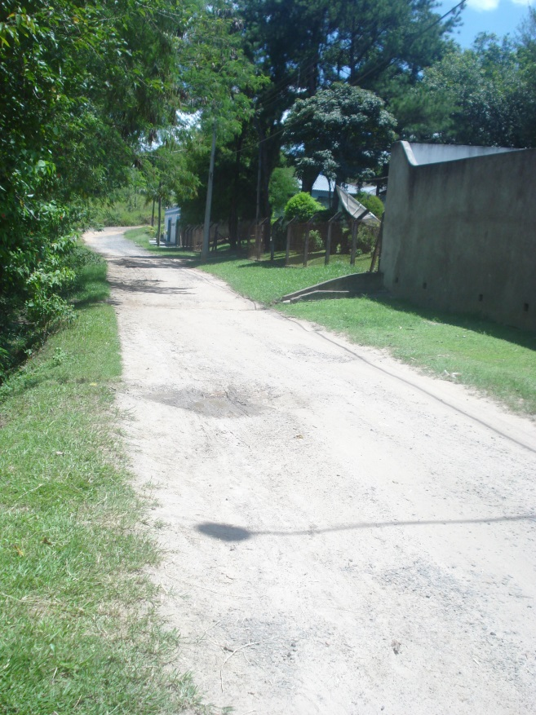

Cascalhamento na Rua Hélio Caldas, no trecho próximo ao número 206, no bairro Cruzeiro do Sul.

**Ademir da Silva**

-vereador-